**直流电桥测量电阻**

**姓名： 王嘉毅 学号：22012670 班级：计1**

**实验时间：2023/10/19 组号：5**

**【目的要求】**

1. 掌握直流电桥的原理及特点；

2. 了解平衡电桥测量电阻的误差来源；

3. 了解电桥灵敏度及影响它的因素。

**【仪器用具】**

直流稳压电源、电阻箱(3)、指针式检流计、待测电阻3个、万用电表、开关、导线等。

**【实验原理】**

电桥是非常重要的电磁学基本测量仪器之一。它主要用来测量电阻器的阻值、线圈的电感量和电容器的电容值等。按其工作状态可分为平衡电桥和非平衡电桥；按其工作电源或测量对象可分为直流电桥和交流电桥。直流电桥又分为单臂电桥和双臂电桥，即常说的惠斯通电桥和开尔文电桥。尽管各种电桥测量的对象不同、构造各异，但基本原理和思想方法大致相同。因此，学习掌握惠斯通电桥的原理不仅能正确使用单臂电桥，而且也为分析其他电桥的原理和使用方法奠定了基础。平衡电桥是用比较法进行测量的，即在平衡条件下，将待测电阻与标准电阻进行比较以确定待测阻值，此方法具有测试灵敏、精确和方便等特点。

非平衡电桥使电桥的应用更为广泛，将电桥的一个桥臂电阻换为一个传感器，当传感器的阻值随某一物理量如温度、压力等的变化而变化时，电桥将失去平衡，通过测量非平衡电压即可测量出该物理量的变化量。因此，电桥电路及其原理在自动化仪器和自动控制过程中有着非常广泛的应用，如常见的温度测量控制系统、质量流量检测、压力检测等。

惠斯通电桥的原理图如图1所示。电阻 $R_{1}$、 $R_{2}$、 $R_{0}$ 和 $R_{x}$ 连成一个四边形，每一边称为电桥的一个臂。对角线Ａ和Ｃ接入电源Ｅ，另一对角线Ｂ和Ｄ之间接入检流计Ｇ，对角线ＢＤ称为“桥”，电阻称为桥臂电阻。

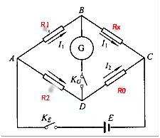

**图1 直流电桥原理图**

当检流计G指针指零($I_{G}$ =0或*U*G=0)时， $BD$ 两端电势相等，此时，电桥达到平衡。

$∵U_{AB}=U_{AD}$， $U_{BC}=U_{DC}$

$∴I_{1}R_{1}=I_{2}R_{2}$， $I_{x}R_{x}=I_{0}R_{0}$， $I_{1}=I_{x}$， $I_{2}=I_{0}$

因为G中无电流，所以： $\frac{R_{1}}{R_{2}}=\frac{R_{x}}{R_{0}}$ 为电桥平衡条件，

即待测电阻 $R_{x}=(R_{1}/R_{2})R_{0}$ **（1）**

式中 $R_{1}/R_{2}$ 称作倍率，通常取0.01、0.1、1、10、100等。

电桥是用比较法测电阻的仪器。平衡公式(1)表明，电桥把未知电阻*R*x与标准电阻*R*0相比较，由指针式检流计偏转来判断电桥是否处于平衡，对电源的稳定度要求不高。只要检流计足够灵敏，用标准电阻作桥臂，被测电阻 $R_{x}$ 就可达到同其它桥臂同样的精度。这些特点使电桥成为准确测量电阻的仪器。

平衡电桥测量电阻的误差来源：

(1)桥臂电阻带来的误差：电桥连接中必定会有小量接触电阻、接线电阻、漏电阻等，但正确的设计和工艺可以保证在一定要求范围内可以完全忽略不计；平衡公式(1)表明， $R_{x}$ 的测量结果是由直接测量结果($R_{0}$、 $R_{1}$、 $R_{2}$)根据一定的解析式 ($R_{x}=(R_{1}/R_{2})R_{0}$)计算出来的，根据间接测量的误差处理方法可得(将桥臂电阻带来的误差标记为： $Δ_{R_{x(1)}}$)：

$σ_{R_{x}}=\sqrt{(\frac{∂R_{x}}{∂R_{1}})^{2}(σ_{R_{1}})^{2}+(\frac{∂R_{x}}{∂R_{2}})^{2}(σ_{R_{2}})^{2}+(\frac{∂R_{x}}{∂R_{0}})^{2}(σ_{R_{0}})^{2}}$

将公式(1)代入上式得到：

$Δ_{R_{x(1)}}=\sqrt{(\frac{R_{0}}{R_{2}})^{2}(Δ_{R_{1}})^{2}+(\frac{R_{0}R_{1}}{R_{2}^{2}})^{2}(Δ_{R_{2}})^{2}+(\frac{R_{1}}{R_{2}})^{2}(Δ_{R_{0}})^{2}}$ (2)

式中： $Δ_{R_{0}}$、 $Δ_{R_{1}}$、 $Δ_{R_{2}}$ 分别为 $R_{0}$、 $R_{1}$、 $R_{2}$ 的基本误差(如电阻箱的准确度 $α\%$，则基本误差为： $Δ_{R}=R×α\%$， $R$ 为电阻箱读数)；

(2)电桥灵敏度带来的误差：电桥是否平衡，是由检流计有无偏转来判断的，而检流计的灵敏度总是有限的。当检流计指针偏转小于0.2格时，电桥中的 $U_{BD}$ 不等于零，通过检流计的电流 $I_{G}$ 也不等于零，但人眼已经无法觉察出来(或明显小于人眼识别的误差)，这表明电桥不够灵敏，它会给测量带来误差。电桥的灵敏度定义为：

$s=\frac{Δn}{ΔR_{x}/R_{x}}$

式中的 $ΔR_{x}$ 是在电桥平衡后 $R_{x}$ 的微小改变量。在实际测量中，由于 $R_{x}$ 往往是不可改变的，此时，可通过改变标准电阻 $R_{0}$ 来测量电桥的灵敏度，即 $s=\frac{Δn}{ΔR_{0}/R_{0}}$ （3）。

在满足测量误差要求的范围内，适当高的电桥灵敏度，可以保证判断所得的平衡点的精确性，使由电桥灵敏度带来的误差小到满足实验要求。而过高的电桥灵敏度，对判断电桥的平衡并没有好处，它会使 $Δn$ 过大而无法判断桥路是否平衡。

电桥灵敏度对测量结果的影响可以这样理解：如 $s=100格=\frac{\text{0.1}格}{\text{0.1}\%}$，这表示电桥平衡后 $R_{0}$ 改变 $\text{0.1}\%$，检流计会显示0.1格的偏转。如果的 $R_{0}$ 改变小于 $\text{0.1}\%$，检流计的偏转将小于0.1格，检流计显示为零(人眼识别不出来)，即由于电桥灵敏度限制带来的误差为 $\text{0.1}\%$。

灵敏度的测量方法：先将电桥调节平衡，检流计中没有电流，然后人为将 $R_{0}$ 变化 $ΔR_{0}$ 后，电桥失去平衡，此时检流计指针偏转了 $Δn$ 格，则电桥的灵敏度为： $s=\frac{Δn}{ΔR_{0}/R_{0}}$；实际误差计算中，认为人眼能识别的检流计最小偏转格数为0.2格(检流计面板上最小刻度的1/5)，则根据(2)式可以计算，由于电桥的灵敏度带来的测量误差为(将该误差标记为： $Δ_{R_{x(2)}}$)：

$Δ_{R_{x(2)}}=\frac{R_{x}×0.2}{s}=\frac{R_{1}/R_{2}×R_{0}×0.2}{R_{0}Δn/ΔR_{0}}=\frac{0.2R_{1}×ΔR_{0}}{R_{2}Δn}$ (4)

考虑到桥臂电阻和灵敏度两个因素，可得到直流电桥测量 $R_{x}$ 的不确定度为：

$ΔR_{x}=\sqrt{(\frac{0.2R_{1}×ΔR_{0}}{R_{2}Δn})^{2}+(\frac{R_{0}}{R_{2}})^{2}(Δ_{R_{1}})^{2}+(\frac{R_{0}R_{1}}{R_{2}^{2}})^{2}(Δ_{R_{2}})^{2}+(\frac{R_{1}}{R_{2}})^{2}(Δ_{R_{0}})^{2}}$ (5)

桥臂电阻带来的误差标记为： $Δ_{R_{x(1)}}$，电桥灵敏度带来的误差标记为： $Δ_{R_{x(2)}}$，则:

$ΔR_{x}=\sqrt{(Δ_{R_{x(1)}})^{2}+(Δ_{R_{x(2)}})^{2}}$ (6)

实验和理论已证实电桥的灵敏度与以下因素有关：

1. 与检流计的灵敏度 $s_{1}$ 成正比；
2. 与电源的电动势*E*成正比；
3. 与电源内阻和串联的限流电阻*R*有关，增加*R*可以降低电桥的灵敏度；
4. 比例臂的电阻越大，电桥的灵敏度越低；
5. 检流计内阻 $R_{G}$ 越大，电桥灵敏度 $s$ 越低。

因此测量时，应该根据待测电阻的值选择适当的比例臂以获得较高的电桥灵敏度。

在设计电桥测试仪时，可以通过测量各种误差数据，来判别需要改进的地方；如果 $Δ_{R_{x(1)}}≫Δ_{R_{x(2)}}$，说明桥臂电阻带来的误差远远大于电桥灵敏度带来的误差，此时要改善电桥性能，需要更换更高精确度等级的桥臂电阻；相反，如果 $Δ_{R_{x(1)}}≪Δ_{R_{x(2)}}$，则说明电桥灵敏度带来的误差远远大于桥臂电阻带来的误差，需要提高电桥灵敏度来改善数据，这时可以通过换用灵敏度更高的检流计或在桥臂电阻额定功率容许的情况下提高电源电压等。

**【实验内容与步骤】**

1、用万用电表粗略测量电阻板上的电阻值，选择一个阻值在100Ω-1000Ω的电阻作为待测电阻。

2、用3个电阻箱和一个待测电阻按图1组成电桥，电源电压取 $E=5V$。检流计取合适的量程(如30*µA*或3*mV* )，接通电源前先调整零点。自己确定 $R_{1}/R_{2}$ 的比值，再根据 $R_{1}/R_{2}$ 的值和估算的 $R_{0}$ 的值预先调好电阻箱的阻值，这样可使电桥在接近平衡状态下进行测量。观察检流计指针偏转方向和大小，改变 $R_{0}$ 再观察，根据观察的情况正确调整 $R_{0}$，直至检流计指针无偏转,电桥达到平衡状态。记录此时 $R_{0}$、 $R_{1}$、 $R_{2}$ 的读数，然后人为将 $R_{0}$ 变化 $ΔR_{0}$ 使检流计指针偏转 $Δn$ 格(3～5格)，记录数据于表1中并计算相应的电桥灵敏度；

3、**了解影响直流电桥灵敏度的因素**

保存上一步的电路不变，在下列各种条件下调节电桥平衡，并测量该状态下的灵敏度，将数据记录于表2中。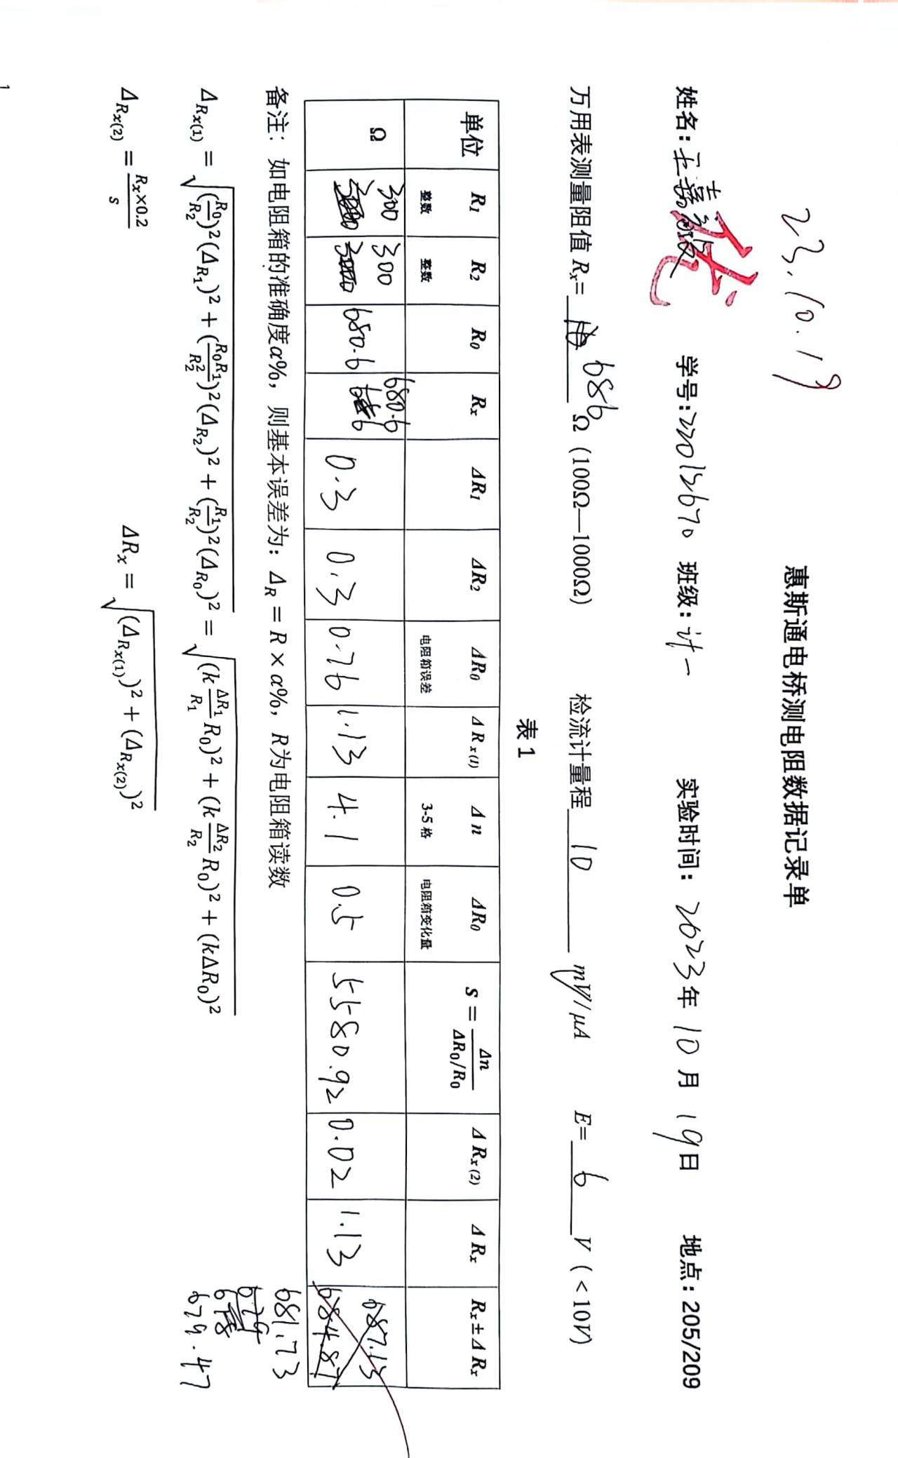 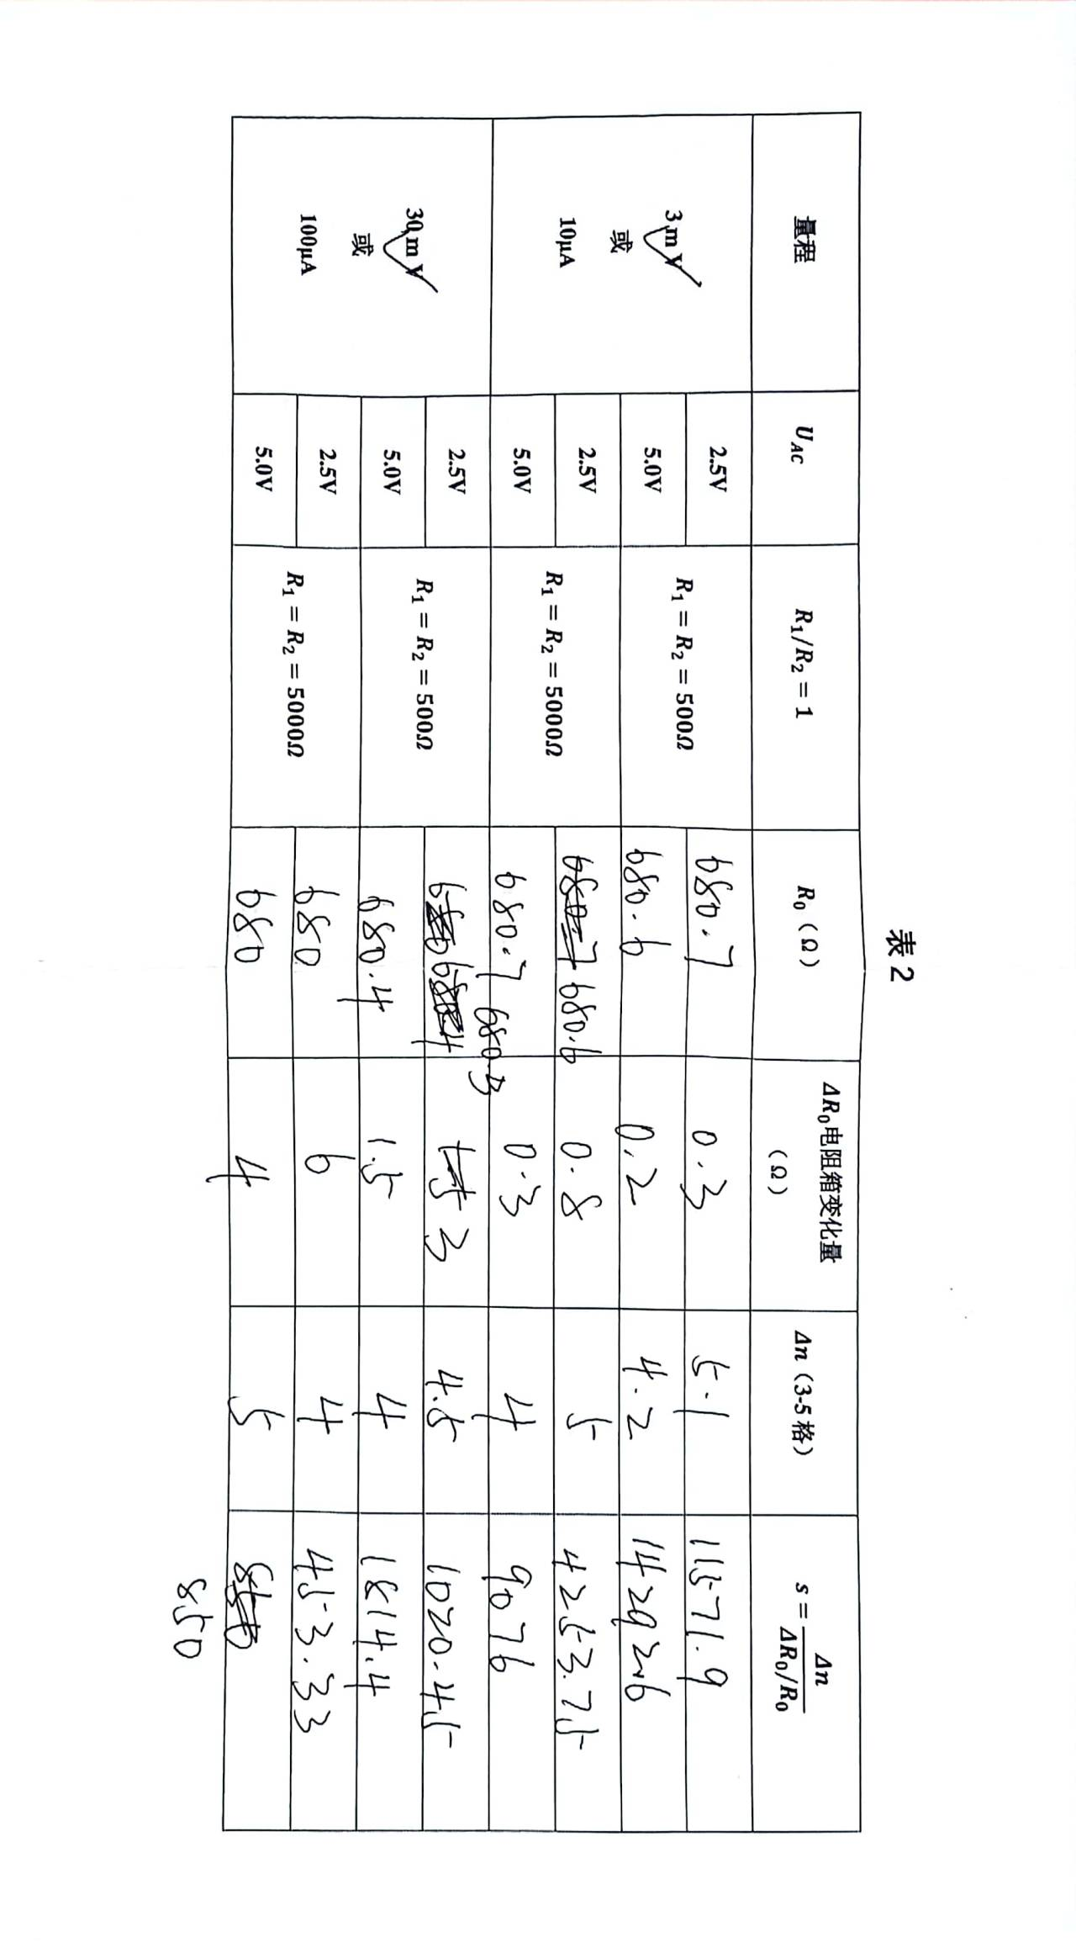

【**思考题**】

1、如何根据检流计的偏转调整电桥平衡。

当指针向右偏转时，调小R0。当指针向左偏转时，调大R0。

2、用伏安法测电阻和电桥法测电阻有何区别？

伏安法：伏安法是一种电流电压法，它通过测量电阻两端的电压降和通过电阻的电流来计算电阻值。通常，你会应用欧姆定律（V = I * R），其中 V 代表电压降，I 代表电流，R 代表电阻，以测量电阻的数值。这种方法需要连接电源和测量仪器，并将电阻与其他元件并联或串联，然后测量电流和电压。

电桥法：电桥法是一种基于电桥原理的测量方法。它通过比较已知电阻与待测电阻所构成的电桥平衡状态来测量电阻值。电桥法通常使用一个平衡电桥，其中四个电阻构成一个封闭回路，通过调整某个电阻的值来使电桥达到平衡状态。一旦平衡，你可以使用电桥的比例关系来计算待测电阻的值。